Čestné prohlášení o splnění základních kvalifikačních předpokladů

dle § 53 odst. 1 písm. i) zákona č. 137/2006 Sb., o veřejných zakázkách, ve znění pozdějších předpisů (dále jen „zákon“)

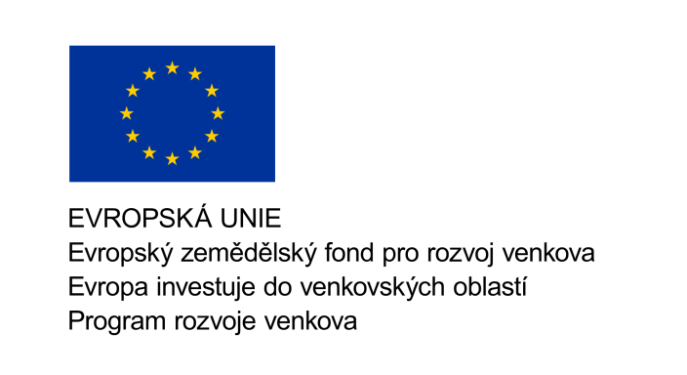
Zadavatel: | Česká republika – Státní pozemkový úřad,  Krajský pozemkový úřad pro Jihočeský kraj,  Pobočka Tábor
Sídlo: | Husovo nám. 2938, 390 02 Tábor
Zastoupený: | Ing. Davidem Mišíkem, vedoucím Pobočky Tábor
IČO: | 01312774
DIČ: | CZ 01312774

Název veřejné zakázky: | Vypracování návrhu Komplexních pozemkových úprav v k. ú. Babčice, Domamyšl, Malešín u Vodice, Vodice u Tábora
Sp. značka / evid. číslo VZ | 2VZ1680/2016-505207
Druh zadávacího řízení: | Otevřené řízení

Já, níže podepsaná osoba …………………………………………………………………………prokazující odbornou způsobilost podle zvláštních právních předpisů jako subdodavatel uchazeče o veřejnou zakázku s názvem „Vypracování návrhu Komplexních pozemkových úprav v k.ú Babčice, Domamyšl, Malešín u Vodice, Vodice u Tábora“, prohlašuji, že:

– jsem nebyl/a v posledních 3 letech pravomocně disciplinárně potrestán/a či mě nebylo pravomocně uloženo kárné opatření podle zvláštních právních předpisů

V ............................................ dne ............................................

……………………………………………
Vlastnoruční podpis

